Гидростатические параметры новых пьезоактивных 2–2–0-композитов на основе кристаллов 0,67pb(mg_{1/3}nb_{2/3})o₃ – 0,33pbtio₃
С.В. Глушанин
НКТБ “Пьезоприбор”, Южный федеральный университет

Предложена схема усреднения электромеханических свойств 2–2–0-композитов на основе моно- и полидоменных кристаллов PMN–0,33PT. Рассчитаны и проанализированы концентрационные и ориентационные зависимости гидростатического пьезокоэффициента $d_{h}^{}$ и гидростатического коэффициента электромеханической связи $k_{h}^{}$ 2–2–0-композитов «кристалл – пористый полимер», а также показаны преимущества данных композитов по сравнению с ранее исследованными.

Кристаллы твердых растворов релаксоров-сегне-тоэлектриков (1 – х)Pb(Mg_{1/3}Nb_{2/3})O₃–xPbTiO₃ (PMN–xPT) при молярных концентрациях х вблизи морфотропной границы находят всё большее применение в качестве пьезоактивных компонентов современных композиционных материалов (композитов, см., например, [1–3]). Эти материалы используются в качестве активных элементов сенсоров, актюаторов, гидрофонов и других пьезотехнических устройств. Изменения доменной структуры, молярной концентрации х, фазового состава и направления поляризации кристаллов PMN–xPT приводят к изменениям их электромеханических свойств [4, 5] и, следовательно, могут влиять на эффективные свойства и другие важные в практическом смысле параметры композитов [3]. Кристалл PMN–0,33PT в настоящее время – единственный из ряда PMN–xPT, для которого известны полные экспериментальные наборы электромеханических констант как в монодоменном [5], так и в полидоменном (domain engineered) [4] состояниях. Монодоменный кристалл PMN–0,33PT (симметрия 3m) [5] характеризуется сочетанием больших абсолютных значений пьезомодулей $d_{\text{15}}^{(1)}$ = 4100 пКл/Н и $d_{\text{22}}^{(1)}$ = 1340 пКл/Н и умеренных $d_{\text{31}}^{(1)}$ = –90 пКл/Н и $d_{\text{33}}^{(1)}$ = 190 пКл/Н. Поляризованный полидоменный кристалл PMN–0,33PT (макроскопическая симметрия 4mm) интересен вследствие высоких значений |$d_{3j}^{(1)}$| ∼ 10³ пКл/Н. Несмотря на то, что ориентационный эффект в слоистых 2–2-композитах на основе моно- и полидоменного PMN–xPT рассматривался в недавних работах [3, 6, 7], до сих пор не проводилось детального сравнения параметров родственных композитов при вращении главных кристаллографических осей кристалла (моно- или полидоменного). Настоящая работа развивает представления [3, 8-10] об анизотропных электромеханических свойствах и посвящена исследованию гидростатического пьезоэлектрического отклика новых композитов типа 2–2.
Исследуемый композит состоит из кристаллических и пористых полимерных слоев, соединенных параллельно (рис. 1). Предполагается, что эти слои бесконечно протяженны вдоль осей OX₂ и OX₃ и формируют регулярную структуру со
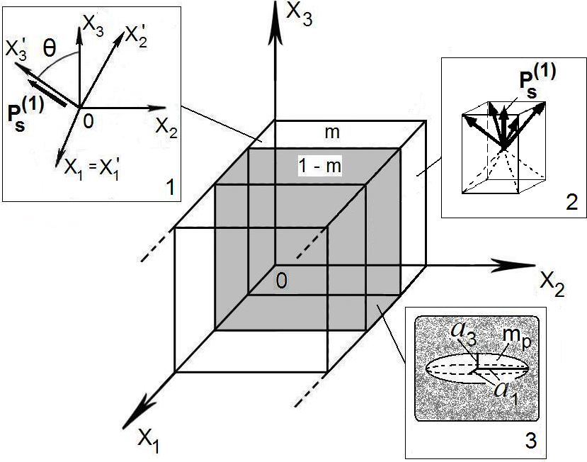
Рис. 1. Схематическое изображение 2–2–0-композита «кристалл – пористый полимер» с параллельным соединением слоев. (X₁X₂X₃) – система координат композитного образца, (Х₁′Х₂′Х₃′) – система координат, связанная с главными кристаллографическими осями кристалла. P_{s}⁽¹⁾ – вектор спонтанной поляризации кристалла, θ – угол ориентации P_{s}⁽¹⁾ относительно ОX₃. m и 1 – m – объемные концентрации кристаллических и полимерных слоев соответственно, m_{p} – объемная концентрация пор в каждом полимерном слое, a_{i} – длины полуосей пор.

связностью 2–2–0 [3]. Угол θ (вставки 1 и 2 на рис. 1) описывает поворот P_{s}⁽¹⁾ и главных кристаллографических осей кристалла в плоскости (X₂OX₃), параллельной границам раздела слоев. Полимерные слои композита содержат сфероидальные воздушные поры, которые регулярно распределены в полимере (связность 3–0, вставка 3 на рис. 1) и имеют одинаковые линейные размеры, значительно меньшие толщины полимерного слоя вдоль OX₁. Форма пор задается в системе координат (X₁X₂X₃) уравнением (x₁ / a₁)² + (x₂ / a₁)² + (x₃ / a₃)² = 1, при этом полуоси a_{i} связаны отношением ρ = a₁ / a₃. Предполагается, что для поддержания стабильного монодоменного состояния кристалла (вставка 1 на рис. 1) к образцу прилагается постоянное смещающее электрическое поле.
Определение эффективных электромеханических свойств исследуемого 2–2–0-композита проводится в два этапа. На первом этапе для заданных m_{p} и ρ определяются эффективные константы пористого полимера. При этом применяется алгоритм [11], основанный на формализме Эшелби для сфероидального включения. На втором этапе сначала определяются эффективные константы кристалла [3, 6, 7] при заданном θ, а затем по m усредняются свойства слоев (рис. 1) с учетом их электромеханического взаимодействия [3, 6]. В случае монодоменного кристалла (вставка 1 на рис. 1) угол θ варьируется в интервале [0°; 180°], а в случае полидоменного кристалла (вставка 2 на рис. 1) – в интервале
[–45°; 45°]. Последний интервал задается при условии, что векторы спонтанной поляризации всех четырех типов сегнетоэлектрических доменов (вставка 2 на рис. 1) остаются в верхней полуплоскости, т.е. над плоскостью Х₁ОХ₂.
Матрицы свойств слоев композита имеют вид
|| C^{(n)} || = $\begin{aligned}\left(\left\|s^{(n),E}\right\|{\left\|d^{(n)}\right\|}^{T} | \right) \\ \end{aligned}$, (1)
где n = 1 соответствует кристаллу, n = 2 – пористому полимеру, верхний индекс “T“ обозначает транспонирование; || s^{(n),E} ||, || d^{(n)} || и || ε^{(n),σ} || – матрицы упругих податливостей при электрическом поле E = const, пьезомодулей и диэлектрических проницаемостей при механическом напряжении σ = const соответственно. Матрица эффективных электромеханических свойств 2–2–0-композита

|| C* || = [|| C⁽¹⁾ ||.|| M || m + || C⁽²⁾ || (1 – m)] [|| M || m +
+ || I || (1 – m)]⁻¹ (2)

определяется с учетом || C^{(n)} || из (1) и граничных условий [12]. В формуле (2) || I || – единичная матрица, || M || – матрица, описывающая граничные условия при x₁ = const, т.е. непрерывность компонент механических напряжений σ₁₁, σ₁₂, σ₁₃, механических деформаций ξ₂₂, ξ₂₃, ξ₃₃, напряженности электрического поля E₂, E₃ и электрического смещения D₁. Элементы матрицы (2) зависят от m, θ, m_{p} и ρ. Эффективные свойства (2) определены в предположении, что длина волны внешней акустической волны значительно превышает толщину каждого слоя композита.
Рассмотрим концентрационные и ориентационные зависимости двух эффективных параметров композита – гидростатического пьезомодуля (ГПМ)
$d_{h}^{}$=$\sum_{i=1}^{3}{}$$\sum_{j=1}^{3}{}$$d_{\text{ij}}^{}$ (3)
и гидростатического коэффициента электромеханической связи (ГКЭС)

$k_{h}^{}$ = $d_{h}^{}$ / ($ε_{\text{33}}^{σ}$$s_{h}^{E}$)^{1/2}, (4)

где $s_{h}^{E}$=$\sum_{a=1}^{3}{}$$\sum_{b=1}^{3}{}$$s_{\text{ab}}^{E}$– гидростатическая податливость при E = const. Пьезомодули $d_{\text{ij}}^{}$, диэлектрическая проницаемость $ε_{\text{33}}^{σ}$ и упругие податливости $s_{\text{ab}}^{E}$ в (3) и (4) берутся из || C* || (формула (2)), по структуре совпадающей с || C^{(n)} || из (1). ГПМ $d_{h}^{}$ из (3) характеризует пьезоактивность, а ГКЭС из (4) – эффективность преобразования электрической энергии в механическую и наоборот в условиях гидростатического сжатия композита. Расчеты матрицы (2) и параметров (3), (4) проведены с использованием измеренных при комнатной температуре электромеханических констант монодоменного [5] и полидоменного [4] кристаллов PMN–0,33PT, а также полиуретана [10].
Как известно из результатов [3], присутствие в полимерных слоях сплющенных пор (ρ > 1) и увеличение их объемной концентрации m_{p} способствуют возрастанию параметров (3) и (4) 2–2–0-композита. Примеры поведения ГПМ и ГКЭС при фиксированных параметрах ρ и m_{p} (рис. 2) свидетельствуют о множестве экстремумов $d_{h}^{}$ и $k_{h}^{}$. Большие по модулю значения этих параметров достигаются
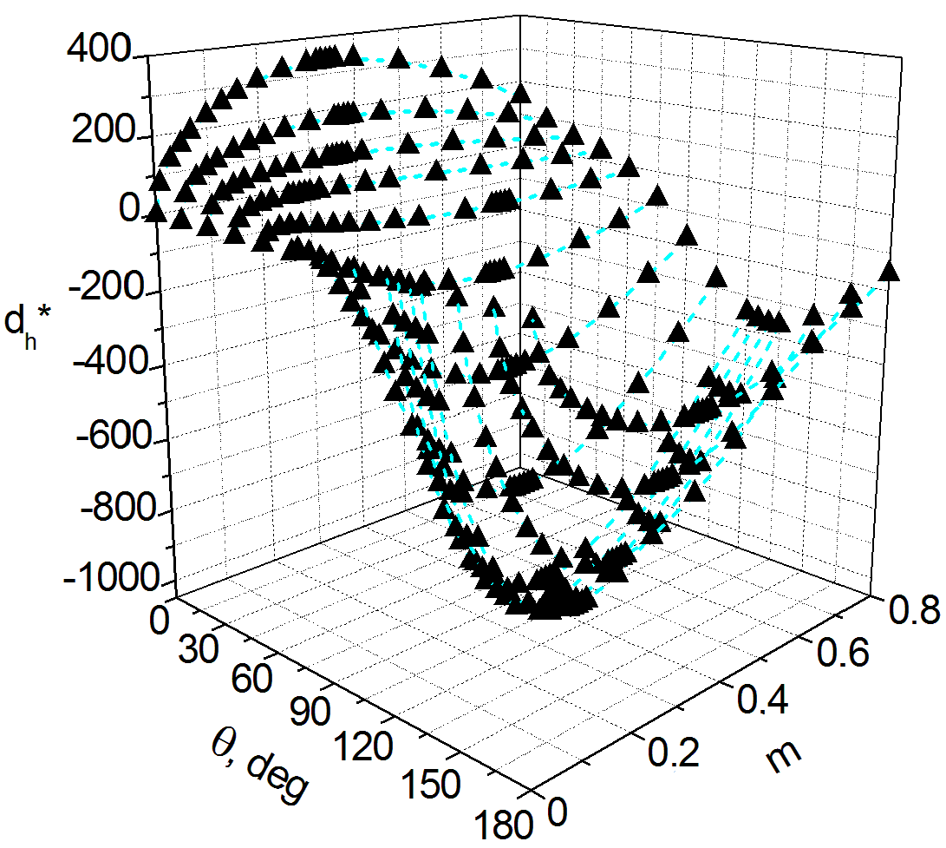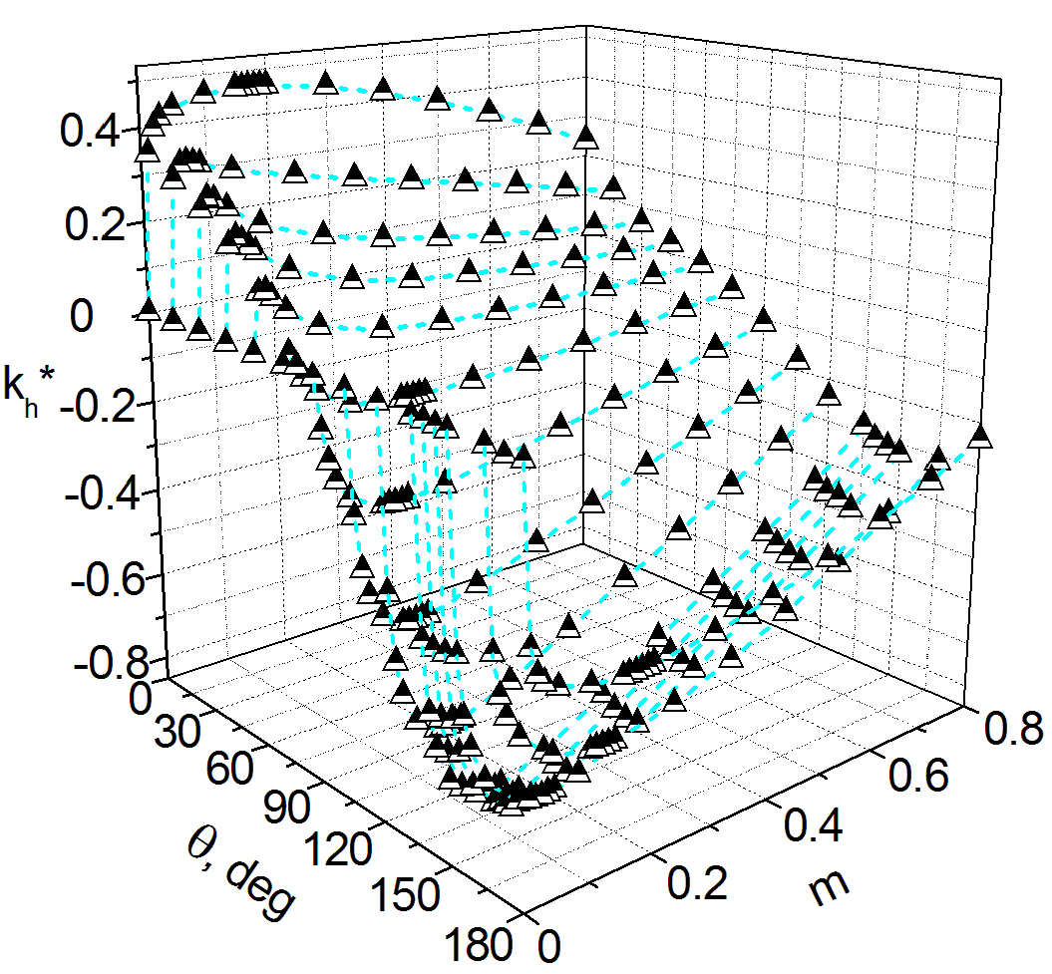
а) б)
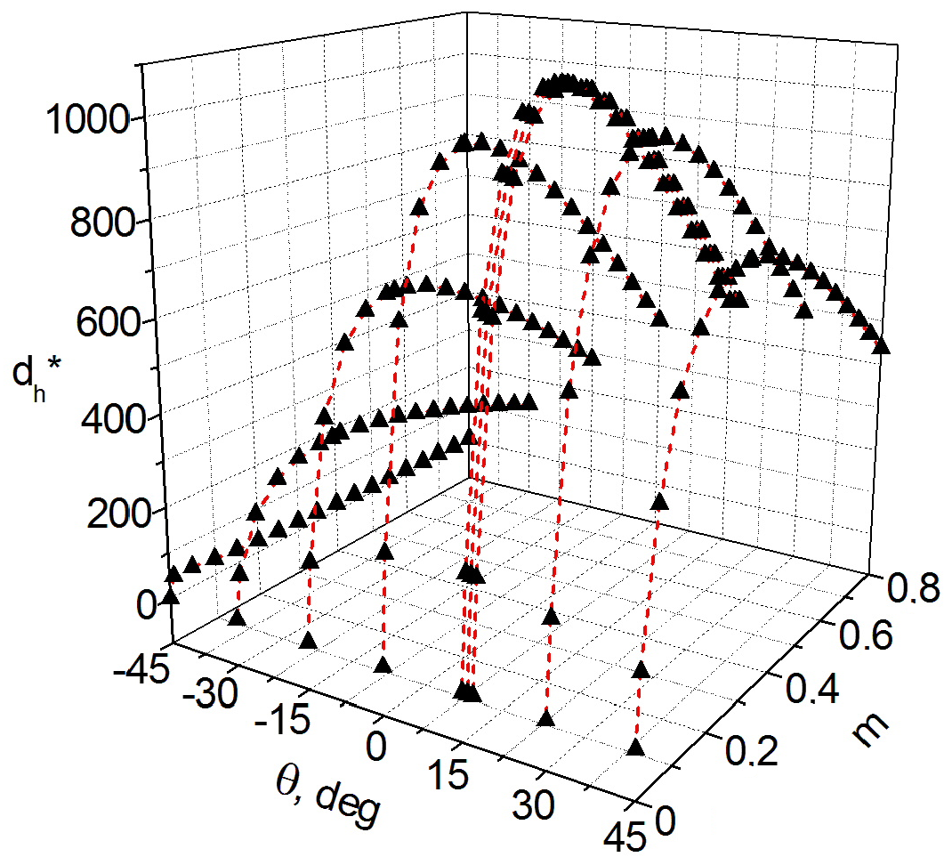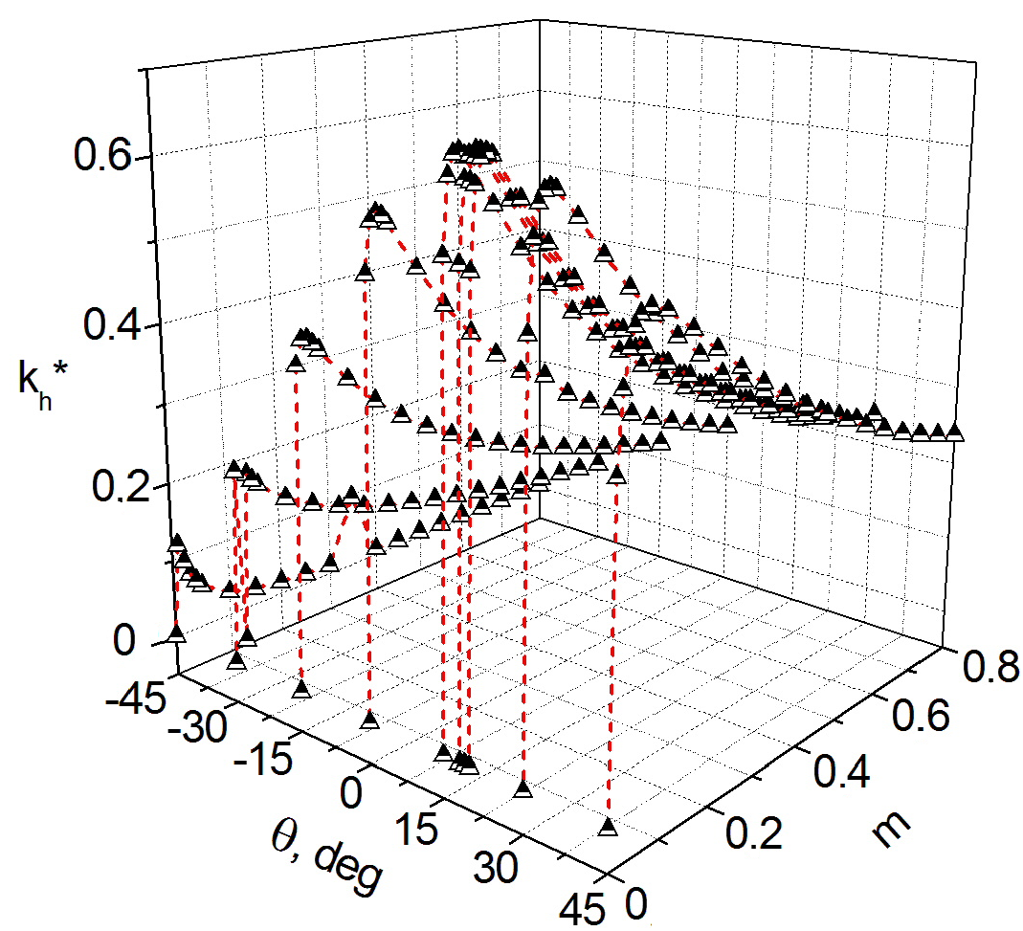
в) г)
Рис. 2. Концентрационные (m) и ориентационные (θ) зависимости гидростатического пьезокоэффициента $d_{h}^{}$ (a, в, в пКл / Н) и коэффициента электромеханической связи $k_{h}^{}$ (б, г) 2–2–0-композита «монодоменный кристалл PMN–0.33PT – пористый полиуретан» с m_{p} = 0,3 и ρ = 10 (графики а, б) и 2–2–0-композита «полидоменный кристалл PMN–0.33PT – пористый полиуретан» с m_{p} = 0,3 и ρ = 10 (графики в, г).
при объемных концентрациях кристалла m > 0,1, что облегчает получение соответствующих композитов.
Вследствие слоистой структуры композита (рис. 1) в области m > 0,1 значения ряда пьезомодулей $d_{\text{ij}}^{}$ из (3) становятся соизмеримыми с $d_{\text{ij}}^{(1)}$ кристалла при заданной ориентации θ, а присутствие границ раздела x₁ = const и воздушных пор, ослабляющих пьезоэлектрический отклик вдоль оси OX₁, способствует увеличению |$d_{h}^{}$| и |$k_{h}^{}$|.
Корреляция между $d_{h}^{}$(m, θ) и $k_{h}^{}$(m, θ) (ср. рис. 2, a и б, а также рис. 2, в и г) объясняется важной связью между ГПМ из (3) и ГКЭС из (4). Сравнение $d_{h}^{}$(m, θ) и $k_{h}^{}$(m, θ) показывает, что достаточно слабые изменения произведения $ε_{\text{33}}^{σ}$$s_{h}^{E}$ в широких интервалах m и θ обусловливают данную корреляцию и достижение абсолютных экстремумов $d_{h}^{}$(m, θ) и $k_{h}^{}$(m, θ) при практически одинаковых углах θ. Подобное поведение параметров установлено для композитов на основе как моно-, так и полидоменного кристалла. Это поведение связано с важной ролью анизотропии упругих податливостей $s_{\text{ab}}^{(2)}$ пористого полимера. В частности, при ρ >> 1 отношения $s_{\text{11}}^{(2)}$/$s_{\text{33}}^{(2)}$, $s_{\text{12}}^{(2)}$/$s_{\text{13}}^{(2)}$ и т.п. существенно влияют на баланс эффективных податливостей $s_{\text{ab}}^{E}$ в выражении $s_{h}^{E}$, что в конечном счете влияет на поведение $k_{h}^{}$ из (4).
Установлено, что основной вклад в $d_{h}^{}$ композита на основе полидоменного PMN–0,33PT вносят пьезомодули $d_{3j}^{}$. Несмотря на их изменения в широких интервалах (рис. 3) отношение η = ($d_{\text{33}}^{}$+$d_{\text{32}}^{}$+$d_{\text{31}}^{}$) /$d_{h}^{}$ ≈ 0,80 … 0,85 остается практически неизменным вблизи абсолютного max$d_{h}^{}$(m, θ) и может в дальнейшем использоваться для оценок ГПМ.
Отметим, что композит на основе полидоменного кристалла PMN–0,33PT в точке абсолютного max$d_{h}^{}$(m, θ) = 1080 пКл/Н (см. рис. 2, в и 3, б) характеризуется следующими важными в практическом смысле параметрами: коэффициент электромеханической связи $k_{\text{33}}^{}$= 0,931, гидростатический пьезокоэффициент $g_{h}^{}$ = 82,8 мВ.м/Н, квадрат гидростатического параметра приема $d_{h}^{}$$g_{h}^{}$ = 89,8.10⁻¹² Па⁻¹ и ГКЭС $k_{h}^{}$ = 0,470. Для сравнения укажем, что монодоменный кристалл PMN–0,33PT обладает $k_{h}^{(1)}$ = 0,048, $k_{\text{33}}^{(1)}$ = 0,691 и $d_{h}^{(1)}$ = 10 пКл/Н [5], а полидоменный кристалл PMN–0,33PT характеризуется $k_{h}^{(1)}$ = 0,167, $k_{\text{33}}^{(1)}$ = 0,957 и $d_{h}^{(1)}$ = 160 пКл/Н [4]. В литературе отсутствуют экспериментальные данные по 2–2–0-композитам, однако имеются данные по другим связностям с пористыми полимерными компонентами. Например, в работе [13] приведены следующие гидростатические параметры 1–3–0-композита «сегнетопьезокерамика PZT – пористый полиуретан»: $k_{h}^{}$ = 0,11 … 0,57, $d_{h}^{}$ = (-1087 … 1458) пКл/Н в зави-
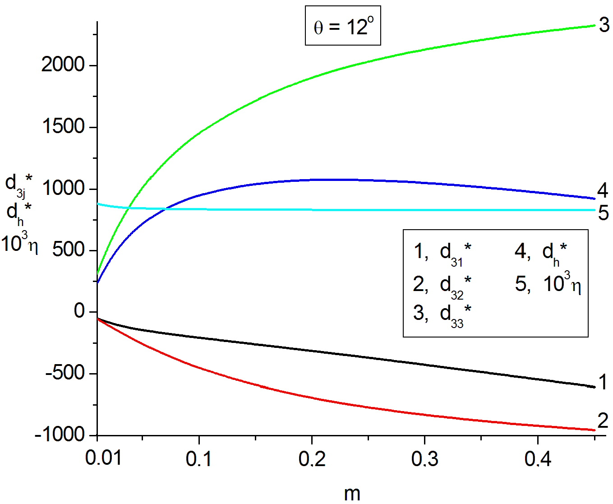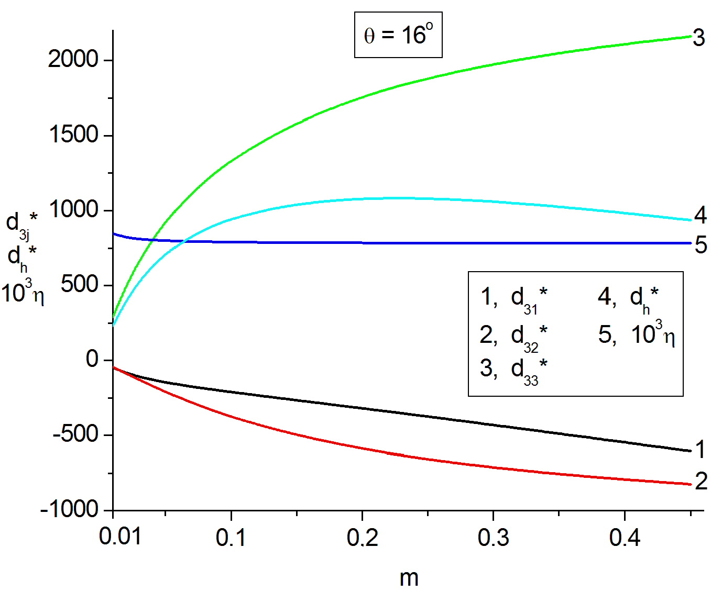
а) б)
Рис. 3. Поведение пьезомодулей $d_{3j}^{}$ и $d_{h}^{}$ (в пКл/Н) и фактора η вблизи абсолютного max$d_{h}^{}$ 2–2–0-композита «полидоменный кристалл PMN–0.33PT – пористый полиуретан» с m_{p} = 0,3 и ρ = 10.

симости от микрогеометрии и объемной концентрации пор в полимере.

Выводы
Представленные результаты указывают на важность учета ориентационных зависимостей свойств моно- и полидоменных кристаллов PMN–0,33PT при формировании гидростатического пьезоотклика исследованных 2–2–0-ком-позитов. Композиты со связностью 2–2–0 на основе моно- и полидоменных кристаллов PMN–0,33PT обладают гидростатическими параметрами, превосходящими аналогичные параметры кристаллических компонентов и композитов родственной связности. Основной вклад (около 80…85 %) в $d_{h}^{}$ вблизи его абсолютного максимума в случае композита на основе полидоменного PMN–0,33PT вносят пьезомодули $d_{3j}^{}$, что представляется важным при прогнозировании поведения ГПМ родственных композитов. Полученная оценка абсолютного max$d_{h}^{}$ = 1080 пКл/Н может стимулировать применения соответствующего композита на основе полидоменного кристалла PMN–0,33PT в гидрофонах и других гидроакустических устройствах. Значительные величины |$k_{h}^{}$| ≈ 0,7 … 0,8, соответствующие композиту на основе монодоменного кристалла PMN–0,33PT, представляют несомненный интерес при создании новых пьезоэлектрических преобразователей.

Автор выражает благодарность д-ру физ.-мат. наук, проф. В.Ю. Тополову, д-ру техн. наук, проф. А.Е. Паничу (Россия), Dr. C.R. Bowen (Соединенное Королевство) и Dr. P.Bisegna (Италия) за большой интерес к проблеме исследований сегнето- и пьезоактивных материалов и полезную дискуссию. Работа выполнена при финансовой поддержке Южного федерального университета (тема НИР 11.1.09ф).

Список литературы
1. Ritter T., Geng X., Shung K.K. et al. // IEEE Trans. Ultrason., Ferroelec., a. Freq. Contr. 2000. V.47, N 4. P.792–800.
2. Cheng K.C., Chan H.L.W., Choy C.L. et al. // IEEE Trans. Ultrason., Ferroelec., a. Freq. Contr. 2003. V.50, N 9. P.1177–1183.
3. Topolov V.Yu., Glushanin S.V. // Composites Sci. a. Technol. 2009. V.69, NN 15–16. P.2532–2537.
4. Zhang R., Jiang B., Jiang W., Cao W. // J. Appl. Phys. 2001. V.90, N 7. P.3471–3475.
5. Zhang R., Jiang B., Cao W. // Appl. Phys. Lett. 2003. V.82, N 5. P.787–789.
6. Topolov V.Yu., Krivoruchko A.V. // J. Appl. Phys. 2009. V.105,
N 7. P.074105–7 p.
7. Topolov V.Yu., Krivoruchko A.V. // Smart Mater. a. Struct. 2009. V. 18, N 6. P.065011–11 p.
8. Тополов В.Ю., Глушанин С.В., Панич А.Е. // Нано- и микросистемная техника. 2009. N 6. C. 20–25.
9. Topolov V.Yu., Bowen C.R., Glushanin S.V., Panich A.E. // Ferroelectrics. 2009. V.393. P. 27–37.
10. Topolov V.Yu., Glushanin S.V., Bowen C.R., Panich A.E. // Sensors & Transducers. 2009. V.109, N 10. P. 108–116.
11. Dunn M.L., Taya M. // J. Am. Ceram. Soc. 1993. V.76, N 7. P.1697–1706.
12. Topolov V.Yu., Bowen C.R. Electromechanical properties in composites based on ferroelectrics. London: Springer, 2009.
202 p.
13. Gibiansky L.V., Torquato S. // J. Phys. Mech. Solids. 1997. V.45, N 5. P.689–708.

